Arduino 入门到精通 例程19
红外遥控
注意：把 IRremote 文件夹放到 编译器安装目录下的\Arduino\libraries里。不然编译不过。
例如我的：C:\Program Files\Arduino\libraries
1、红外接收头介绍
一、什么是红外接收头？
红外遥控器发出的信号是一连串的二进制脉冲码。为了使其在无线传输过程中免受其他红外信号的干扰,通常都是先将其调制在特定的载波频率上,然后再经红外发射二极管发射出去,而红外线接收装置则要滤除其他杂波,叧接收该特定频率的信号并将其还原成二进制脉冲码,也就是解调.
二、工作原理
内置接收管将红外发射管发射出来癿光信号转换为微弱的电信号，此信号经由IC内部放大器进行放大，然后通过自动增益控制、带通滤波、解调变、波形整形后还原为遥控器发射出的原始编码，经由接收头的信号输出脚输入到电器上的编码识别电路。
三、红外接收头的引脚与连线
红外接收头有三个引脚如下图：
用的时候将VOUT接到模拟口，GND接到实验板上的GND,VCC接到实验板上的+5v。
红外遥控实验
1、实验器件
 红外遥控器：1个
 红外接收头：1个
 LED灯：6个
220Ω电阻：6个
 多彩面包线：若干

2、实验连线
首先将板子连接好；接着将红外接收头按照上述方法接好，将VOUT接到数字11口引脚，将LED灯通过电阻接到数字引脚2,3,4,5,6,7。返样就完成了电路部分的连接。
3、实验原理
要想对某一遥控器进行解码必须要了解该遥控器的编码方式。本产品使用的控器的码方式为：NEC协议。下面就介绍一下NEC协议：
·NEC协议介绍：特点：（1）8位地址位，8位命令位
（2）为了可靠性地址位和命令位被传输两次
（3）脉冲位置调制
（4）载波频率38khz
（5）每一位癿时间为1.125ms戒2.25ms
·逻辑 0和1的定义如下图
协议如下：
·按键按下立刻松开的发射脉冲：
上面图片显示了NEC的协议典型的脉冲序列。注意：这首先发送LSB（最低位）的协议。在上面癿脉冲传输的地址为0x59命令为0x16。一个消息是由一个9ms的高电平开始，随后有一个4.5ms的低电平，（返两段电平组成引寻码）然后由地址码和命令码。地址和命令传输两次。第二次所有位都取反，可用于对所收到的消息中的确认使用。总传输时间是恒定的，因为每一点与它取反长度重复。如果你不感兴趣，你可以忽略这个可靠性取反，也可以扩大地址和命令，以每16位！
按键按下一段时间才松开的发射脉冲：
一个命令发送一次，即使在遥控器上的按键仍然按下。当按键一直按下时，第一个110ms癿脉冲与上图一样，之后每110ms重复代码传输一次。返个重复代码是由一个9ms的高电平脉冲和一个2.25ms低电平和560μs癿高电平组成。
·重复脉冲
注意：脉冲波形进入一体化接收头以后，因为一体化接收头里要迕解码、信号放大和整形，故要注意：在没有红外信号时，其输出端为高电平，有信号时为低电平，故其输出信号电平正好和发射端相反。接收端脉冲大家可以通过示波器看到，结合看到的波形理解程序。
线路连接图：
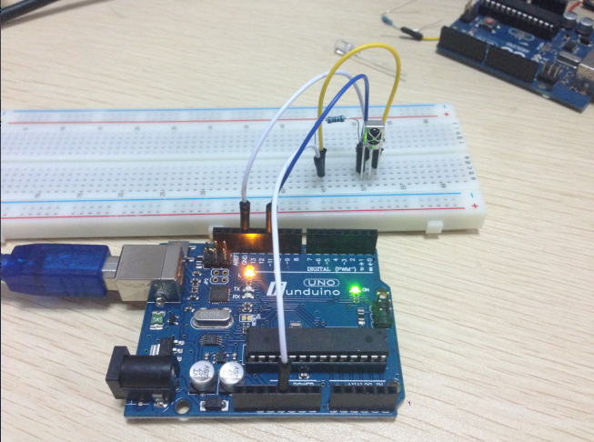
程序代码
#include <IRremote.h>
int RECV_PIN = 11;
int LED1 = 2;
int LED2 = 3;
int LED3 = 4;
int LED4 = 5;
int LED5 = 6;
int LED6 = 7;
long on1 = 0x00FFA25D;
long off1 = 0x00FFE01F;
long on2 = 0x00FF629D;
long off2 = 0x00FFA857;
long on3 = 0x00FFE21D;
long off3 = 0x00FF906F;
long on4 = 0x00FF22DD;
long off4 = 0x00FF6897;
long on5 = 0x00FF02FD;
long off5 = 0x00FF9867;
long on6 = 0x00FFC23D;
long off6 = 0x00FFB047;
IRrecv irrecv(RECV_PIN);
decode_results results;
// Dumps out the decode_results structure.
// Call this after IRrecv::decode()
// void * to work around compiler issue
//void dump(void *v) {
// decode_results *results = (decode_results *)v
void dump(decode_results *results) {
int count = results->rawlen;
if (results->decode_type == UNKNOWN)
{
Serial.println("Could not decode message");
}
else
{
if (results->decode_type == NEC)
{
Serial.print("Decoded NEC: ");
}
else if (results->decode_type == SONY)
{
Serial.print("Decoded SONY: ");
}
else if (results->decode_type == RC5)
{
Serial.print("Decoded RC5: ");
}
else if (results->decode_type == RC6)
{
Serial.print("Decoded RC6: ");
}
Serial.print(results->value, HEX);
Serial.print(" (");
Serial.print(results->bits, DEC);
Serial.println(" bits)");
}
Serial.print("Raw (");
Serial.print(count, DEC);
Serial.print("): ");

for (int i = 0; i < count; i++)
{
if ((i % 2) == 1) {
Serial.print(results->rawbuf[i]*USECPERTICK, DEC);
}
else
{
Serial.print(-(int)results->rawbuf[i]*USECPERTICK, DEC);
}
Serial.print(" ");
}
Serial.println("");
}

void setup()
{
pinMode(RECV_PIN, INPUT);
pinMode(LED1, OUTPUT);
pinMode(LED2, OUTPUT);
pinMode(LED3, OUTPUT);
pinMode(LED4, OUTPUT);
pinMode(LED5, OUTPUT);
pinMode(LED6, OUTPUT);
pinMode(13, OUTPUT);
Serial.begin(9600);

irrecv.enableIRIn(); // Start the receiver
}

int on = 0;
unsigned long last = millis();

void loop()
{
if (irrecv.decode(&results))
{
// If it's been at least 1/4 second since the last
// IR received, toggle the relay
if (millis() - last > 250)
{
on = !on;
// digitalWrite(8, on ? HIGH : LOW);
digitalWrite(13, on ? HIGH : LOW);
dump(&results);
}
if (results.value == on1 )
digitalWrite(LED1, HIGH);
if (results.value == off1 )
digitalWrite(LED1, LOW);
if (results.value == on2 )
digitalWrite(LED2, HIGH);
if (results.value == off2 )
digitalWrite(LED2, LOW);
if (results.value == on3 )
digitalWrite(LED3, HIGH);
if (results.value == off3 )
digitalWrite(LED3, LOW);
if (results.value == on4 )
digitalWrite(LED4, HIGH);
if (results.value == off4 )
digitalWrite(LED4, LOW);
if (results.value == on5 )
digitalWrite(LED5, HIGH);
if (results.value == off5 )
digitalWrite(LED5, LOW);
if (results.value == on6 )
digitalWrite(LED6, HIGH);
if (results.value == off6 )
digitalWrite(LED6, LOW);
last = millis();
irrecv.resume(); // Receive the next value
}
}

五、程序功能
对遥控器发射出来的编码脉冲进行解码，根据解码结果执行相应的动作。返样大家就可以用遥控器遥控你的器件了，让它听你的指挥。
实验截图：
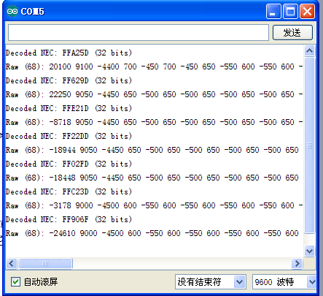
注意：把 IRremote 文件夹放到 编译器安装目录下的\Arduino\libraries里。不然编译不过。
例如我的：C:\Program Files\Arduino\libraries

